- ЧЕТЫРЕХПОЛЮСНИКИ

Любой сложной цепи, имеющей два входных зажима, ранее было дано наименование двухполюсника. Двухполюсники бывают активные и пассивные. Обобщенно двухполюсник характеризовался одним параметром – входным сопротивлением.
Многие электротехнические устройства, служащие для передачи энергии и сигналов, имеют два входных и два выходных зажима, причем их внутренняя электрическая цепь может быть весьма сложной. Такие устройства носят название четырехполюсника (рис. 7.1). В общем случае четырехполюсники можно разделить на активные, в структуру которых входят источники энергии, и пассивные, ветви которых не содержат источников энергии.
Мы будем рассматривать только пассивные четырехполюсники, так как активный четырехполюсник может быть заменен пассивным с вынесенным на его зажимы эквивалентным источником ЭДС. Параметры всех четырехполюсников будем считать постоянными.
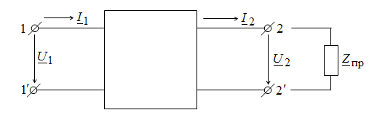
Рисунок 7.1 - Элементы четырехполюсника

Отметим, что линейный пассивный четырехполюсник в общем случае может содержать внутри себя источники энергии, но с обязательным условием, что действие их взаимно компенсируется внутри четырехполюсника так, что напряжение на его входных и выходных зажимах равно.
Пассивный четырехполюсник может быть обобщенно охарактеризован тремя независимыми параметрами, которые могут быть определены расчетом, если известно внутреннее строение четырехполюсника, или экспериментально.
Примерами четырехполюсников являются трансформаторы, электрические фильтры и т.д.
В дальнейшем будем рассматривать свойства четырехполюсников при установившихся синусоидальных процессах.

  - Четырехполюсник и его основные уравнения

Установим зависимости, связывающие между собой входные и выходные напряжения и токи: U₁, U₂, I₁, I₂.
Пусть реальная схема четырехполюсника содержит n независимых контуров. В качестве первого выберем контур, включающий в себя источник энергии на входных зажимах 1, 1'. В качестве второго – контур, включающий в себя приемник, присоединенный к выходным зажимам 2, 2'. Составим уравнения по методу контурных токов. Все собственные и взаимные сопротивления контуров внутри четырехполюсника будем отмечать штрихом.
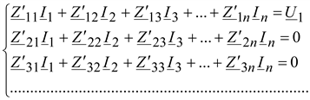 (7.1)
Так как Z_{пр}I₂ = U₂, то второе уравнение можно переписать:

Z'₂₁I₁ + Z'₂₂I₂ + Z'₂₃I₃ + ... + Z'_{2n}I_{n} = –U₂ (7.2)

Правые части уравнений системы (7.1), кроме первых двух, равны нулю, поэтому
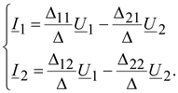 (7.3)
Отношения имеющие размерность проводимостей, обозначают:
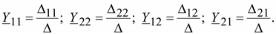
Уравнения четырехполюсника через Y-параметры принимают вид:
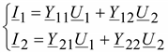 (7.4)
Для линейной цепи и .
Решив уравнения (7.4) относительно напряжений U₁ и U₂, получим уравнения четырехполюсника, записанные через Z-параметры, имеющие размерность сопротивления:
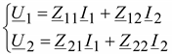 (7.5)
где 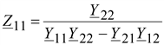; 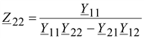;
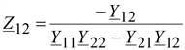; 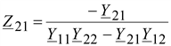.
При этом .

  - Определение коэффициентов четырехполюсника

Наиболее распространенной формой записи уравнений четырехполюсника является такая, при которой входные величины U₁ и I₁ выражаются через выходные U₂ и I₂. Решая систему уравнений (7.5) относительно U₁ и I₁, получим
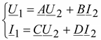 (7.6)
где 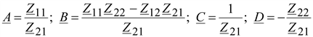.
Коэффициенты A и D – безразмерные, B имеет размерность сопротивления, C – размерность проводимости:
(7.7)

При Y₁₂ = – Y₂₁ и Z₁₂ = – Z₂₁, можно сказать, что при любой форме записи уравнений независимыми являются только три параметра.
Если поменять местами вход и выход четырехполюсника, то в уравнениях (7.6) меняются местами параметры A и D, т.е. система уравнений приме вид
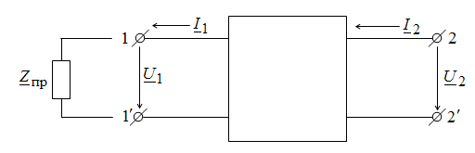
Рисунок 7.2 - Схема четырехполюсника при питании
со стороны зажимов

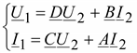 (7.8)

Симметричным называется четырехполюсник, свойства которого одинаковы со стороны обеих пар зажимов. При этом A = D.
Так как пассивный четырехполюсник характеризуется только тремя независимыми параметрами, то простейшая эквивалентная схема четырехполюсника должна содержать три элемента.
На рис. 7.3а изображена Т-образная эквивалентная схема четырехполюсника, на рис. 7.3б – П-образная эквивалентная схема.
Выразим U₁ и I₁ через U₂ и I₂ для Т-образной эквивалентной схемы и сопоставим эти выражения с уравнениями четырехполюсника в системе А-параметров:
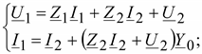
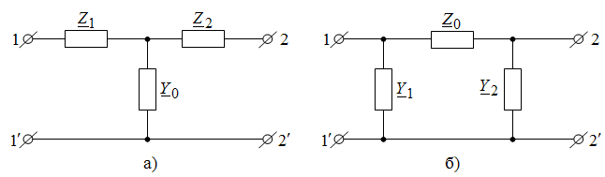
Рисунок 7.3 - Т-образная (а) и П-образная (б) схемы четырехполюсников

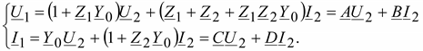 (7.9)
Связь между параметрами четырехполюсника и его эквивалентной Т-образной схемы
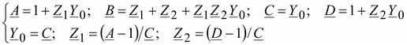 (7.10)
Аналогично для П-образной эквивалентной схемы
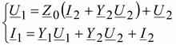.
Следовательно,
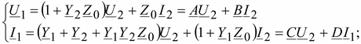 (7.11)

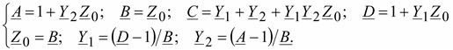 7.12)

Для симметричного четырехполюсника A = D, Z₁ = Z₂ и Y₁ = Y₂.

Для экспериментального определения параметров четырехполюсников нет необходимости производить измерения при номинальных напряжениях и токах. Достаточно выполнить измерения при холостом ходе, когда Z_{пр} = ∞ и I₂ = 0, и при коротком замыкании на вторичных зажимах, при Z_{пр} = 0 и U₂ = 0.
При этом уравнения четырехполюсника примут вид
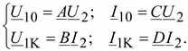 (7.13)
Налагая эти режимы друг на друга, получаем
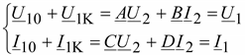 (7.14)
Из выражения (7.14) видно, что для определения U₁ и I₁, которые будут иметь место при номинальном режиме, достаточно провести опыты холостого хода и короткого замыкания при номинальных U₂ и I₂.
Из выражения (7.13) имеем

Z_{1К} = U_{1К}/I_{1К} = B/D; Y₁₀ = I₁₀/U₁₀ = C/A. (7.15)

Для симметричного четырехполюсника измерения сопротивления короткого замыкания Z_{1К} и проводимости холостого хода Y₁₀ достаточно провести только со стороны первичных зажимов, так как существуют связи

7.3 Характеристическое сопротивление и коэффициент
распространения симметричного четырехполюсника
В электросвязи широко используется режим работы симметричного четырехполюсника, при котором его входное сопротивление равно нагрузочному, т.е.
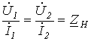.
Это сопротивление обозначают как и называют характеристическим сопротивлением симметричного четырехполюсника, а режим работы четырехполюсника, для которого справедливо
(7.16)
называется режимом согласованной нагрузки.
В указанном режиме для симметричного четырехполюсника на основании (3) и (4) можно записать
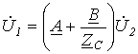 | (7.17)

(7.18)
Разделив соотношение (7.17) на (7.18), получаем уравнение
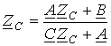,
решением которого является
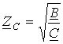. | (7.19)
С учетом (7.19) уравнения (7.17) и (7.18) приобретают вид
;
.
Таким образом,
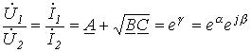 (7.20)
где - коэффициент распространения; - коэффициент затухания (измеряется в неперах); - коэффициент фазы (измеряется в радианах).
Одному неперу соответствует затухание по напряжению или току в е=2,718… раз, а по мощности, поскольку для рассматриваемого случая в е2 раз.
Запишем уравнение симметричного четырехполюсника с использованием коэффициента распространения.
По определению
. | (7.21)
Тогда
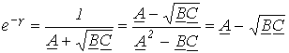. | (7.22)
Решая (7.21) и (7.22) относительно и , получим
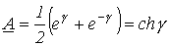и 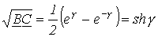 .
Учитывая, что
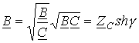
и 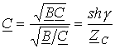 ,
получаем уравнения четырехполюсника, записанные через гиперболические функции:
